S32SDM
Suzuki GSX-R 600/750 2011-

Montážní sada pro levou stranu |  |  |  |  | Montážní sada pro pravou stranu
No. | Popis | Kat.č. | Ks |  |  | No. | Popis | Kat.č. | Ks
1 | SLDM adaptér | 537/B | 1 |  |  | 1 | SLDM adaptér | 537/B | 1
2 | Šroub M10x60x1,25mm | 896 | 1 |  |  | 2 | Šroub M10x60x1,25mm | 896 | 1
3.1 | Šroub M10x60 | 850 | 1 |  |  | 3.2 | Šroub M10x40 | 854 | 1
4 | Podložka M10 (pérovka) | 801 | 1 |  |  | 4 | Podložka M10 (pérovka) | 801 | 1
5.1 | Duraluminium adaptér | 599 | 1 |  |  | 5.2 | Duraluminium adaptér | 600 | 1
6 | Tape 3M | - | 1 |  |  | 6 | Tape 3M | - | 1
7.1 | Dural váleček – 60mm | 12 | 1 |  |  | 7.2 | Dural váleček – 40mm | 10 | 1
8 | Šroub M6x20 | 1023 | 2 |  |  | 8 | Šroub M6x20 | 1023 | 2
9 | Podložka M6 | 1024 | 2 |  |  | 9 | Podložka M6 | 1024 | 2

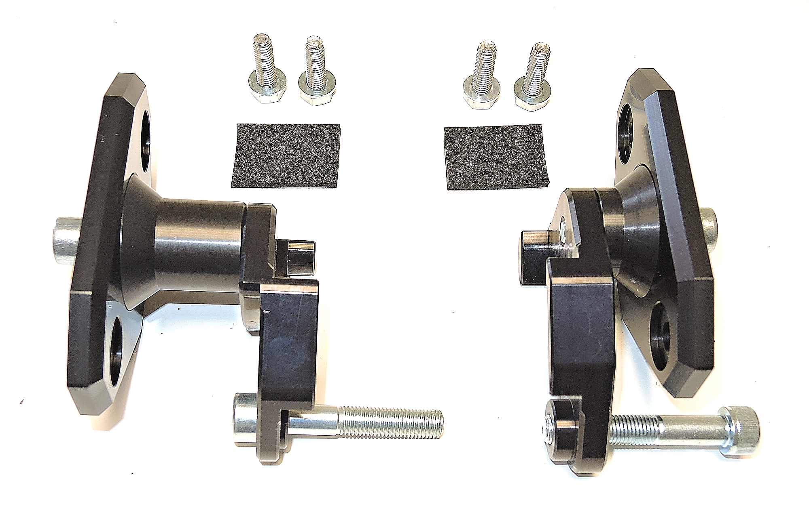
ID8+ID9

ID1

ID6

ID3.2+ID4
ID3.1+ID4
ID7.2

ID7.1

ID5.2
ID5.1

ID2

Instrukce pro levou stranu:

- Demontujte kapotáž motocyklu.
- Demontujte původní šroub M10.
- Nalepte pásku 3M (ID6) na adaptér ID5.1.
- Připevntěte adapter na motocykl pomocí šroubu M10 (ID2).
- Nyní namontujte kapotáž zpět na motocykl.
- Připevněte SLD adaptér (ID1) s duralovým váleček (ID7.1) pomocí šroubu ID3.1 a podložky ID4 na adapter.
- Nakonec připevněte protektor dvěma šrouby ID15 a podložkami ID14.

Doporučujeme použít lepidlo na závity (středně silné).

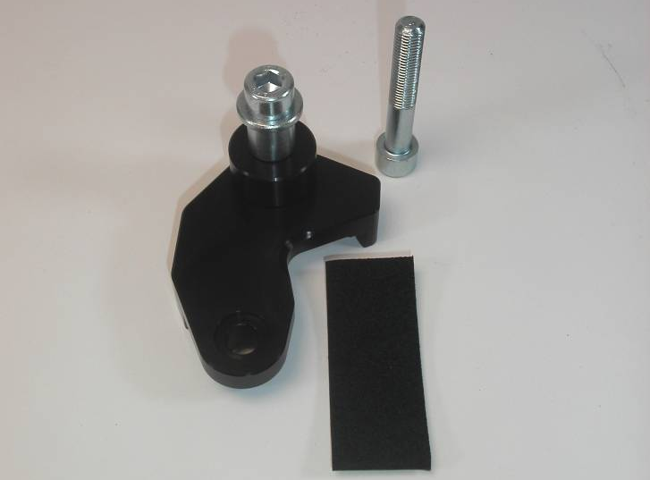

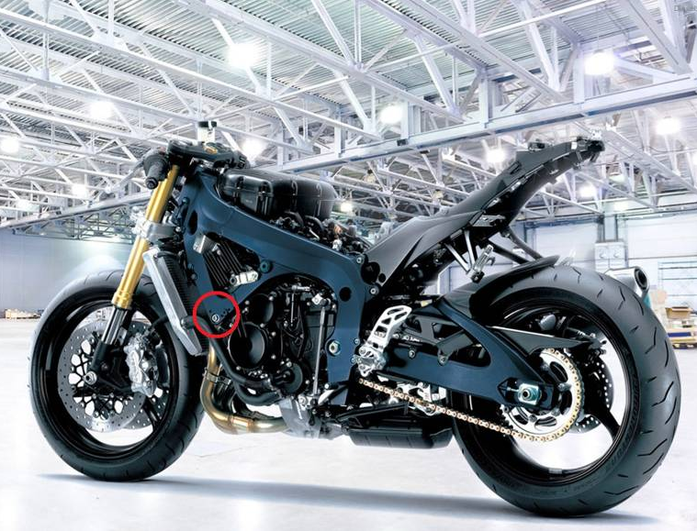

Instrukce pro pravou stranu:

- Demontujte kapotáž motocyklu.
- Demontujte původní šroub M10.
- Nalepte pásku 3M (ID6) na adaptér ID5.2.
- Připevntěte adapter na motocykl pomocí šroubu M10 (ID2).
- Nyní namontujte kapotáž zpět na motocykl.
- Připevněte SLD adaptér (ID1) s duralovým váleček (ID7.2) pomocí šroubu ID3.2 a podložky ID4 na adapter.
- Nakonec připevněte protektor dvěma šrouby ID15 a podložkami ID14.

Doporučujeme použít lepidlo na závity (středně silné).

